Представления опыта ГБДОУ№26 в статусе РИП
ВТОРОЙ ЭТАП, 2018 – 2019 учебный год

По теме «Поддержка исследовательского поведения детей дошкольного возраста в ДОУ»

В детском саду № 26 Красногвардейского района Санкт-Петербурга мы реализуем проект под названием «Технология ″3И″» (″Трех И″ — интерес-исследование-изобретение (инженерия). В рамках проекта созданы возрастные развивающие пространства: ранний возраст (от 1,5 до 3 лет) — «СенсориУм», младший дошкольный возраст (от 3 до 4,5 лет) — «ЭкпериментариУм», средне-старший дошкольный возраст (от 4 до 6 лет) — «ЛабиринтУм», старший дошкольный возраст (от 6 лет до 8 лет) — «ИнженериУм». Образовательные пространства в первую очередь ориентированы на ведущую деятельность детей и базовые задачи развития по возрасту. В развитии исследовательского поведения и инженерного мышления они приобретают первостепенное значение. Каждая среда поддерживает интерес детей к познанию окружающего мира, активизирует процессы исследования и экспериментирования, порождая в дальнейшем у детей потребность изобретать, проектировать, создавать известное и неизвестное.
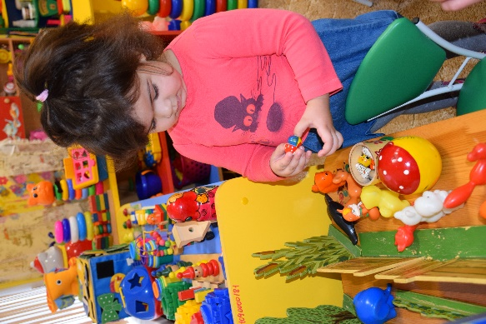
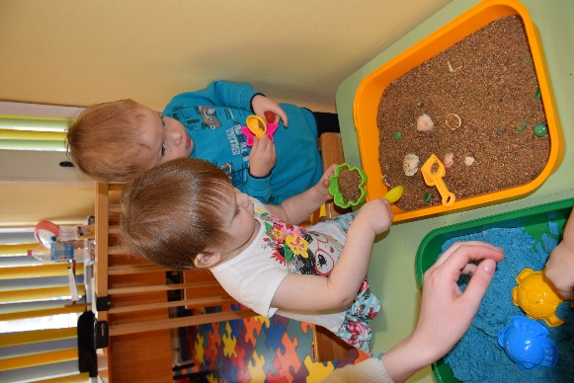
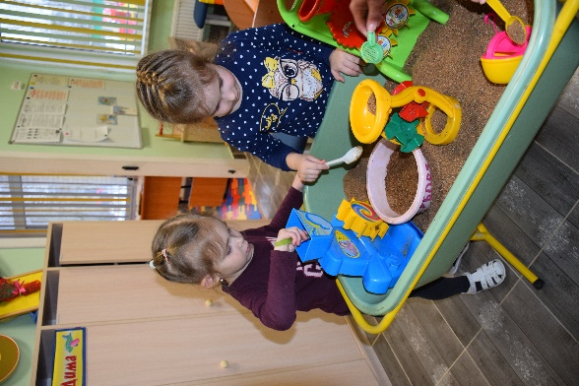
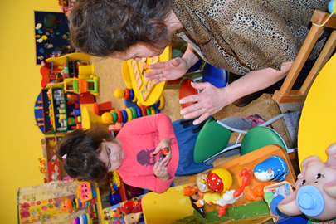
«СенсориУм» обогащает сенсорное развитие детей, формирует представления о сенсорных эталонах в соответствии с требованиями ФГОС ДО и идеями инновационного развития детского сада. Современность подхода заключается в разнообразии сенсорной среды для детей, возможность выбирать, изучать, исследовать по интересам и предпочтениям.

Сенсорные контейнеры, Игры в песочнице,

К трем годам образовательное пространство для детей расширяется до экспериментирования – ведущего вида деятельности детей с наиболее развивающим эффектом в развитии дошкольников с трех до 4,5 лет. Образовательный процесс вбирает в себя экспериментирование в самых разных областях познания: природа, человек, простейшие трудовые действия, профессии.

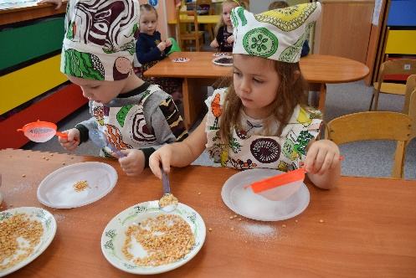

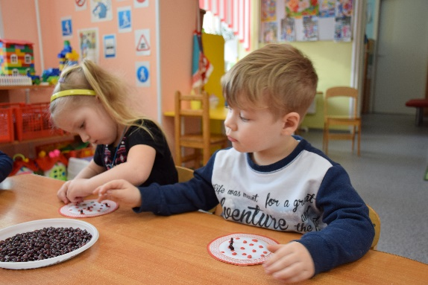

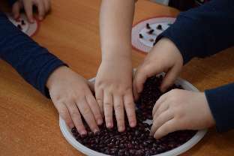
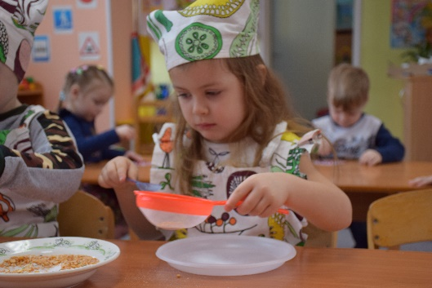

Маленькие Золушки, Накорми петушка.
В среднем и старшем дошкольном возрасте задачи исследовательского поведения усложняются. Экспериментирование в пространстве «ЛабиринтУм» для детей от 4,5 лет до 6 лет со сложным объектом – это целостная творческая исследовательская деятельность, имеющая свою методологию и достаточно эффективные механизмы. К ним относятся особенности познавательной мотивации и целеобразования, знания и представления разного уровня о системах взаимодействий, тенденция к использованию комбинированных манипуляций и организации их в стратегии комбинаторного перебора. Познавательная мотивация детей при экспериментировании с доступными их пониманию многофакторными объектами носит выраженный характер. Это проявляется: в устойчивом нарастании разнообразия комбинаций факторов, обнаруживаемых и используемых ребенком; в интересе к эффектам взаимодействия факторов; в более или менее осознанной постановке целей поиска новых, ранее не выявленных проявлений взаимодействия факторов и постановке целей понимания механизмов этого взаимодействия; в самостоятельном создании проблемных многофакторных ситуаций как по образцу, предложенному взрослым, так и отличающихся от него. Важнейшим итогом организации такого экспериментирования в «ЛабиринтУме» будет способность детей средне-старшего дошкольного возраста выходить за рамки освоенного и открывать для себя существенно новое содержание («работающий» перенос).
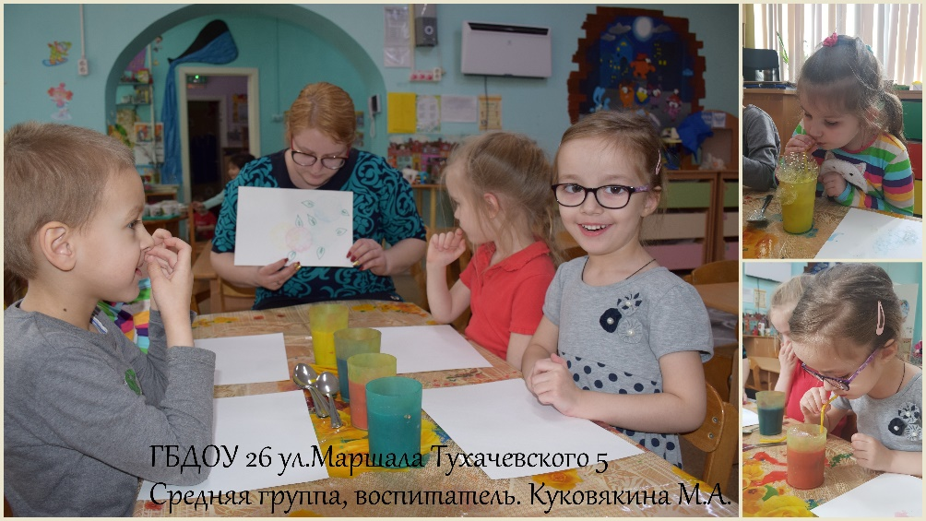

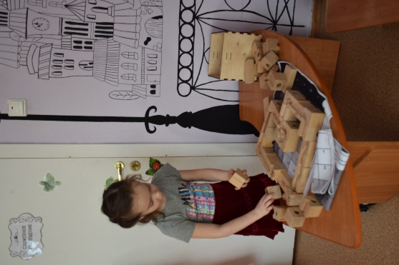

Рисуем мыльными пузырями Куборо.
Образовательное пространство «ИнженериУм» дает возможность детям от 6 до 8 лет создавать самостоятельные инженерные проекты. Основная стратегия развития детей в этом образовательном пространстве: от обучающих заданий и упражнений к задачам разной степени сложности и к задаче для ребенка – самому придумывать задачи проектирования и конструирования. Это могут быть детские инженерные городские проекты с использованием разных конструкторов и разных видов конструирования.
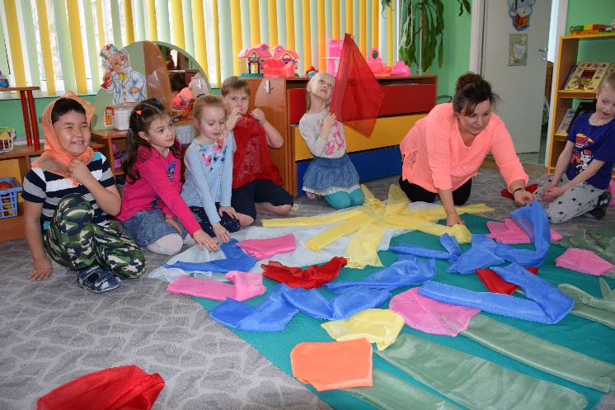
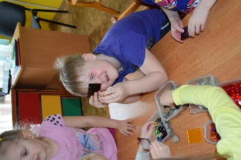
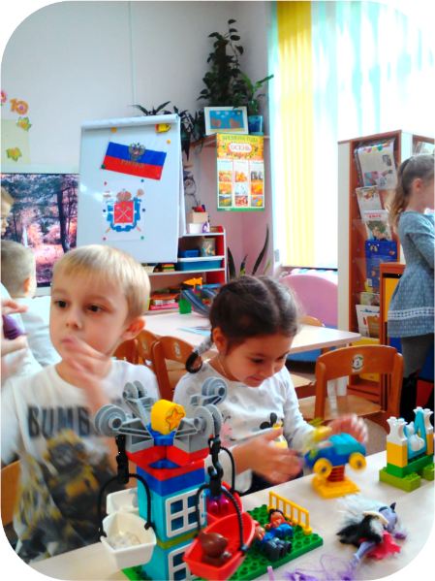

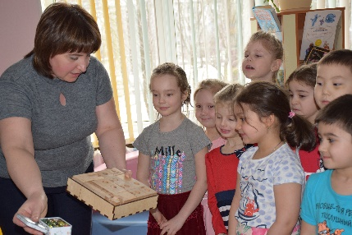
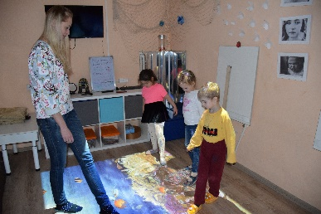

Шифоновая радуга, Физика в простых вещах, Поддержка в игре.
Обновление образовательных пространств происходит также за счет обновления содержания детской деятельности. Мы оттолкнулись от образовательного потенциала Санкт-Петербурга, города с интересной историей не только в культурном и историческом контексте, но и с точки зрения инженерной мысли.

